Муниципальное бюджетное общеобразовательное
учреждение «Латышовская средняя общеобразовательная школа»
Кадошкинского муниципального района Республики Мордовия

Исследовательская работа
«Зимующие птицы нашей местности. Дрозд-рябинник»

Левченко Александр Евгеньевич
10 лет, ученик 4 класса
ФИО руководителя
КандралееваРузалияРастямовна
МБОУ «Латышовская СОШ»
с.Латышовка, Кадошкинского района,
Республики Мордовия

Оглавление
1.Введение ……………………………………………….
2.Виды дроздов и образ жизни………………………….
3.Дрозд-рябинник. Описание и образ жизни
4.Наши наблюдения………………………………………
5.Выводы………………………………………………….
6.Список использованных источников………………….

Исследовательская работа
«Зимующие птицы нашей местности. Дрозд-рябинник»

Введение
На уроках окружающего мира мы познакомились с птицами и их особенностями, узнали, что птицы бывают перелётными и зимующими. Зимы у нас бывают достаточно холодные, поэтому не надо забывать, что птицам нужна наша помощь. Мы рассмотрели разные виды птиц, которые встречаются зимой в нашей местности, изучили, чем они будут питаться, какие трудности ждут их зимой.Затем с помощью родителей изготовили кормушки для птиц, развесили их на пришкольной территории и вели наблюдения. К нашим кормушкам каждый день прилетали воробьи и синицы. Они по 8-10 штук находились здесь весь день. Также несколько дней провел на дереве поползень. Один раз побывал и дятел.
Для снегирей осенью мы заготовили ягоды рябины и развешивали их на ветках клена. Первые снегири появились в середине января, их было 3-4 штуки. Потом их становилось больше. Однажды мы насчитали больше 30 красивых красногрудых снегирей. Они россыпью сидели на пушистом снегу и неторопливо поедали семена клена.
Через какое –то время к рябинкам стала прилетать красивая птица, не снегирь, точно не воробей и не синица. Оказалось, это дрозд- рябинник. Заинтересовавшись, стали мы наблюдать за ней и искать информацию из книг и интернет источников.

Объект исследования: птица дрозд- рябинник
Предмет исследования: дрозд -рябинник на кормушке
Цель работы: изучение образа жизни и поведения птицы дрозд- рябинник
Задачи: исследовать видовой состав и образ жизни птицы дрозд;
провести наблюдения за птицей, прилетающей к кормушке;
подкармливать птицу зимой.
Для решения поставленных задач использованы следующие
методы исследования: научный поиск, наблюдение, сопоставительный анализ.
Виды дроздов и образ жизни.
Семейство дроздовых довольно обширно. Ученые насчитывают более полусотни видов дроздов, живущих в разных уголках нашей планеты.Эти птицы размером превышают воробьев, длина их тела обычно составляет от двадцати до двадцати пяти сантиметров. У них вытянутое, стройное тело, прямой средней длины клюв, высокие ноги и остроконечные крылья Окрас перьев весьма различается от вида к виду. На территории России встречается около 20 видов. Дрозд – птица всеядная, однако, по большей степени, питаются бабочками, червями, гусеницами и насекомыми. Кроме этого также не прочь полакомиться ягодами, плодами и семенами. Некоторые виды включают в рацион улиток, моллюсков, личинки насекомых.Осенью и зимой дрозды очень охотно питаются рябиной и другими дикорастущими ягодами.
Дрозды — перелетные птицы. Селятся в одиночку или небольшими стаями на деревьях, в кустарниках и даже на земле. Гнезда аккуратные и сложены из веток, мха, листьев, корешков, укрепленных глиной или землей. Зрение и слух у дроздов превосходные. Все дрозды хорошие летуны. Они весьма подвижные, ловкие, осторожные и недоверчивые птицы. Очень общителен дрозд-рябинник, который любит селиться целыми колониями. Остальные же виды, как, например, певчий и черный дрозды, наоборот, предпочитают жить в уединении.
На местах гнездования появляются уже в апреле, когда кое-где еще лежит снег. В конце лета птицы собираются в большие стаи и осенью откочевывают на юг. В годы урожая рябины значительная часть рябинников остается зимовать в средней полосе. В другие годы дрозды также встречаются зимой в населенных пунктах, но в меньших количествах.

ПЕВЧИЙ ДРОЗД ДРОЗД-ДЕРЯБА
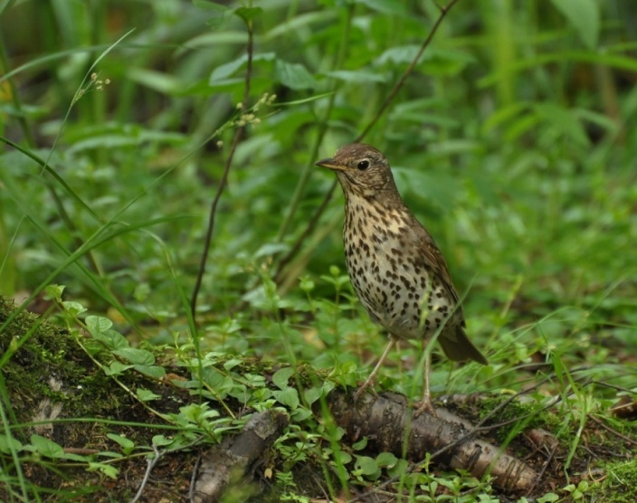
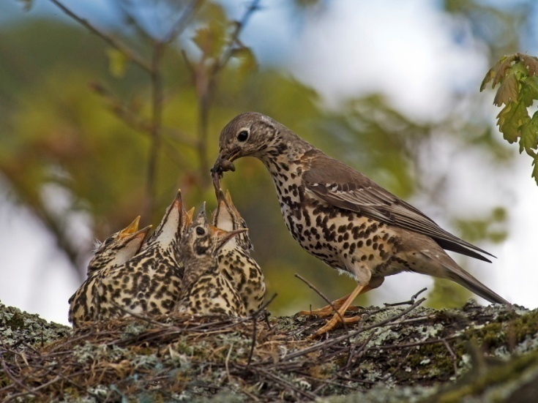

ДРОЗД - БЕЛОБРОВИК ОДНОЦВЕТНЫЙ ДРОЗД
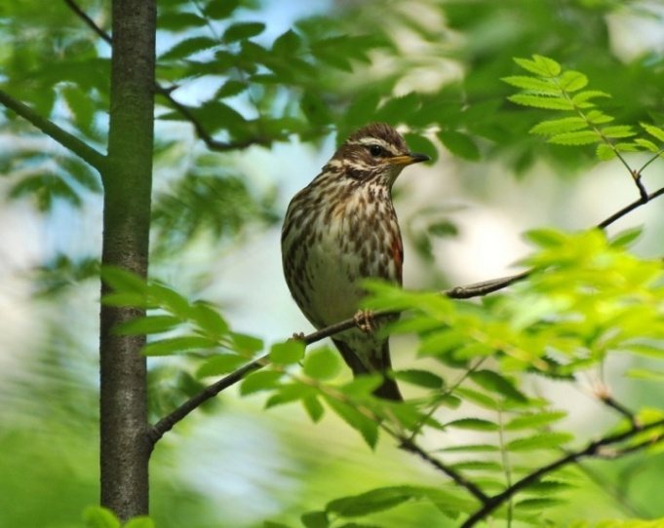
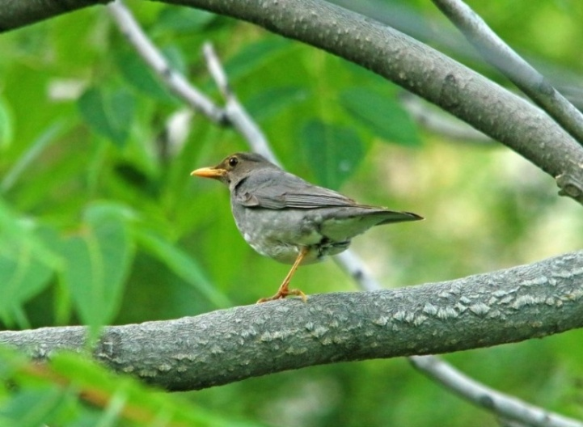

ЧЕРНЫЙ ДРОЗД БЕЛЫЙ ДРОЗД
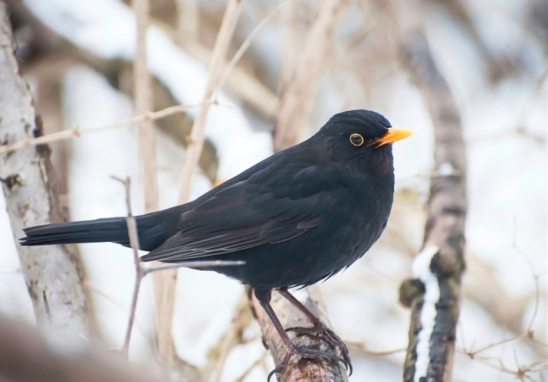
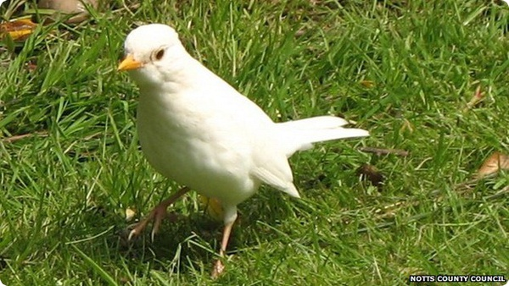
РЫЖЕБРЮХИЙ ДРОЗД СТРАНСТВУЮЩИЙ ДРОЗД
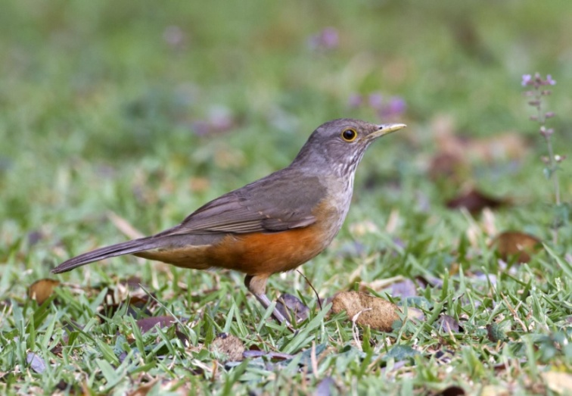
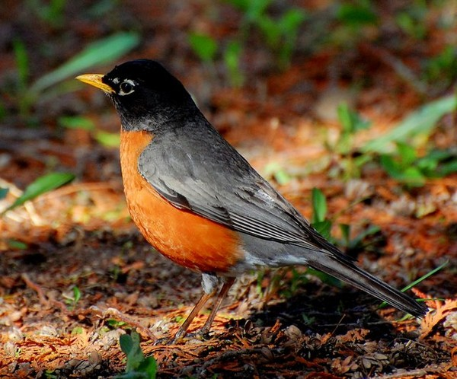
БЕЛОЗОБЫЙ ДРОЗД ШАМА - ДРОЗД
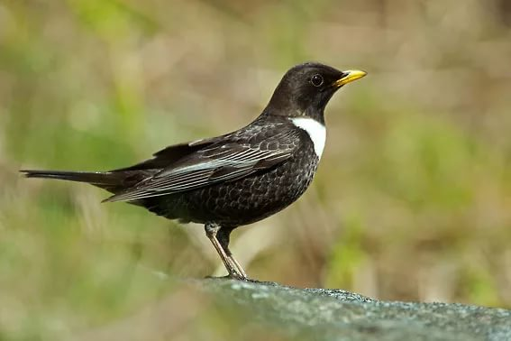
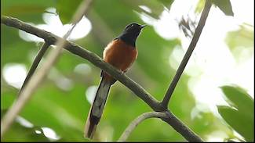
ДРОЗД- РЯБИННИК
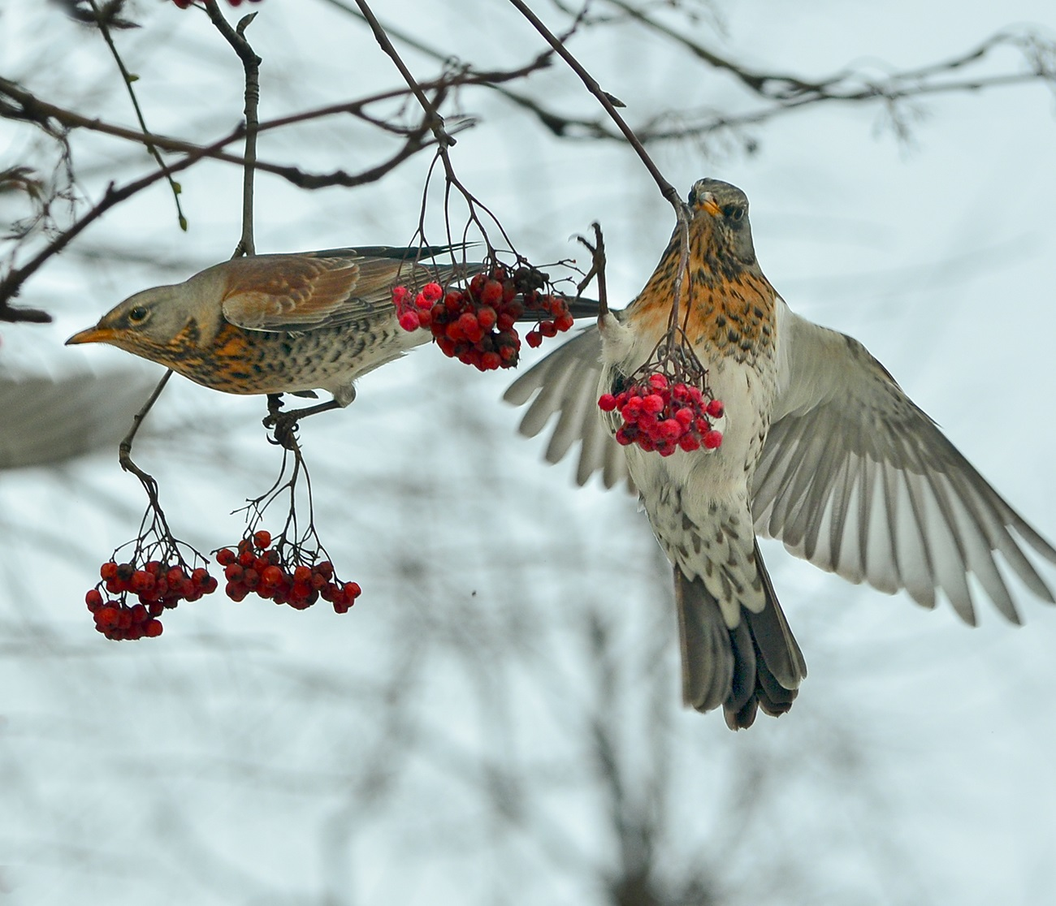
Дрозд-рябинник. Описание и образ жизни.
Внешность рябинника отличается от вида других дроздовых. Длина его тела достигает 30 см, а вес – 130 граммов, размах крыльев – до 45 см. Интересен окрас птицы: спина и плечи рябинника имеют коричневатый цвет, голова и спинка рябинника сизо-серые, а сам хвост темный, издалека даже черный. Грудь дрозда желтовато-бурая, на ней разбросаны пятнышки. Окрас самок не сильно отличен от цвета тела самцов. Окрас на спине у них чуть бледнее, и пятна на груди не такие яркие. Сильных сезонных изменений во внешнем виде птиц не наблюдается. Весной перья и пятна на груди становятся более яркими, чем в остальные сезоны. Клюв весной имеет желтоватый цвет, а к наступлению осени немного буреет. Дрозд рябинник голос имеет не слишком приятный. В момент испуга или раздражения он напоминает треск и клекот. Поют эти птицы нечасто, обычно делая это «между прочим», налету. Сигнал, похожий на «гри-гри-гри», означает созыв дроздов в одном месте.
Гнездо дрозд рябинник устраивает для себя и своей пары достаточно массивное. Они располагаются недалеко от земли (обычно не выше 3,5 метра), и могут быть устроены в развилке между деревом, на его наклонной поверхности, между стволом и боковой ветвью. Плетет гнездо непосредственно самка, самец же лишь летает за строительными материалами. Яйца дрозд рябинник откладывает в конце апреля. В кладке чаще всего 5 или 6 яиц, имеющих бледно-зеленый или серо-голубой окрас в крапинку. Около двух недель высиживают самки птенцов в своем уютном гнездышке. После появления на свет они еще около двух недель находятся в гнезде под чутким присмотром родителей. Если внезапно испугать птенцов, которые уже достаточно подросли, они могут попросту выпрыгнуть из гнезда и спрятаться в близлежащих кустах. Родители находят и возвращают в гнездо таких «прыгунов».
Дрозды-рябинники, летом питаются разнообразно. Основу их ежедневного рациона составляют дождевые черви, насекомые, пауки и моллюски. Когда созревают ягоды, дрозды с удовольствием лакомятся ими, особенно выделяя рябину. Птицы довольно осторожны и, прилетев, сначала затихают. Удостоверившись в безопасности, они с тихим глуховатым чоканьем начинают щипать ягоды, дергая за кисть и быстро глотая их целиком.
В годы, когда ягод на деревьях и кустах особенно много, рябинники даже остаются на зимовку в России. Дрозд рябинник зимой также может питаться калиной, облепихой. Когда в конце зимы уже не остается ягод, дрозд питается водными беспозвоночными, которых находит на незамерзающих родниках, перекатах. Если корма зимой недостаточно, то рябинник не остается в России, а отправляется в Центральную Азию или Средиземноморье.

Наши наблюдения
Главным из всех гостей птичьей столовой был дрозд- рябинник. Его назвали Кузей. Уже две зимы мы всей школой наблюдаем за этой птицей. Каждое утро, приходя в школу, мы с нашей учительницей спешим вынести и повесить на ветки рябину, потому что Кузя уже ждет.
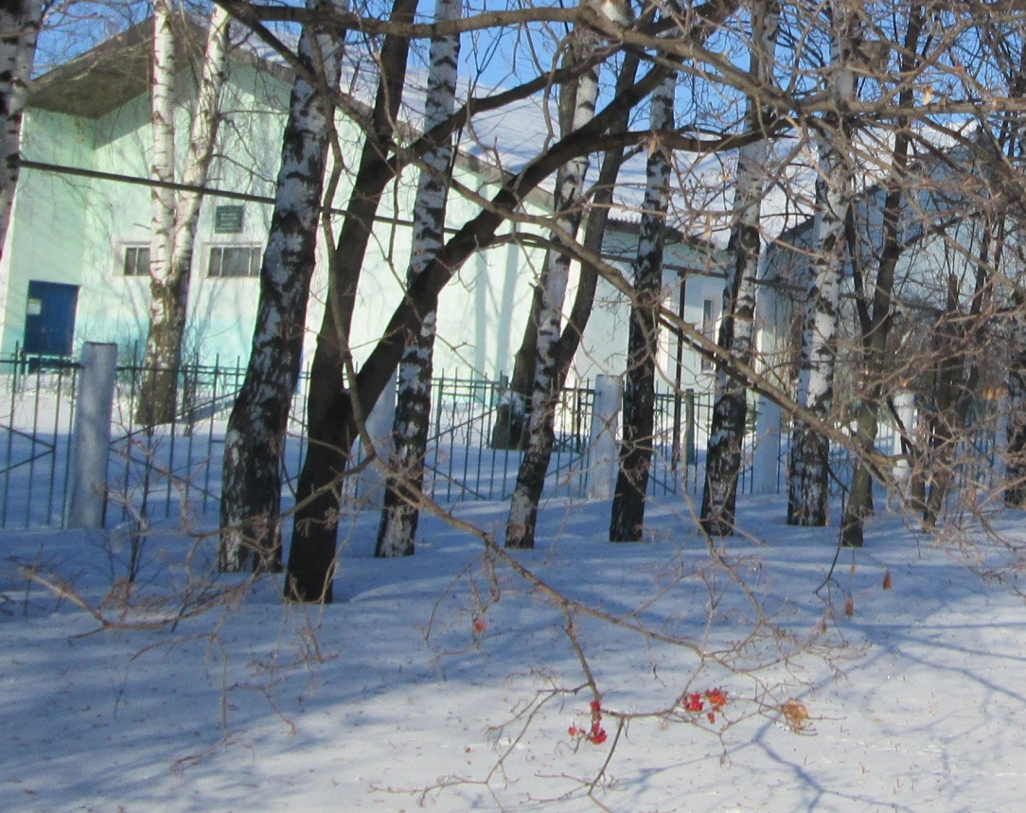
Сначала птица кушает быстро и жадно, наевшись, она перелетает на другую ветку, греется на солнышке, но не улетает, пока не съест всех ягод.

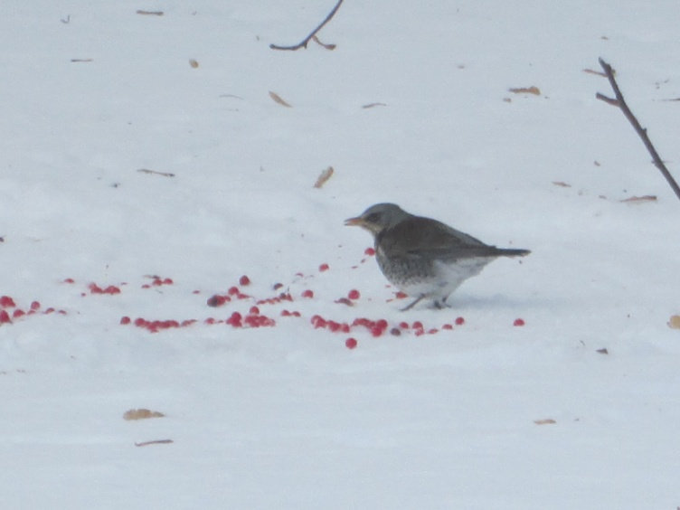
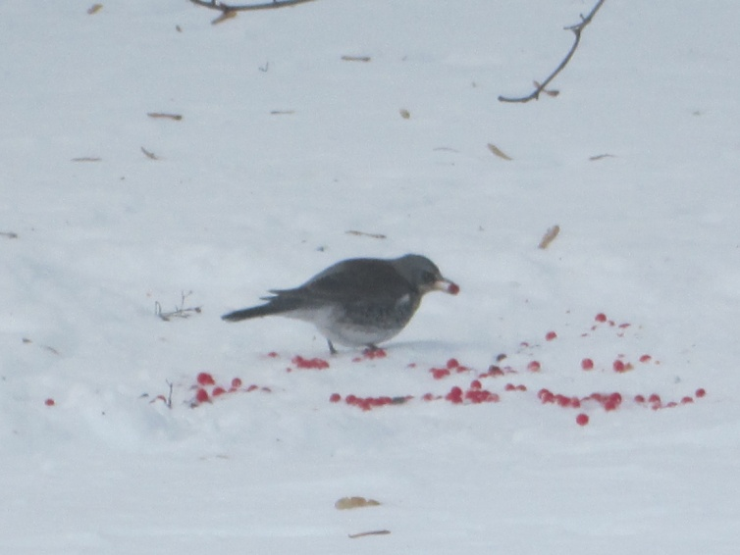
Интересно наблюдать, как дрозд отгоняет других птиц. Он стережет оставшиеся ягоды рябины и не подпускает снегирей, которые тоже хотят полакомиться.
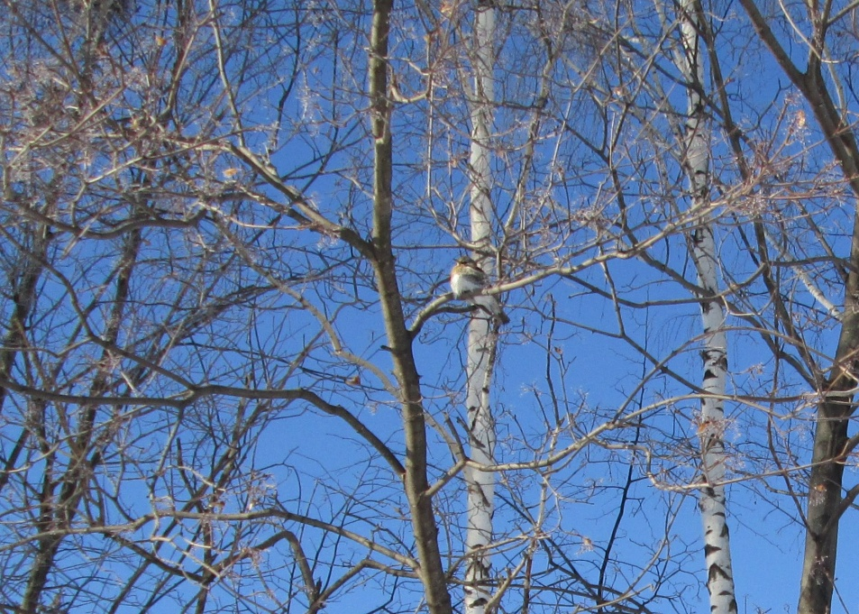
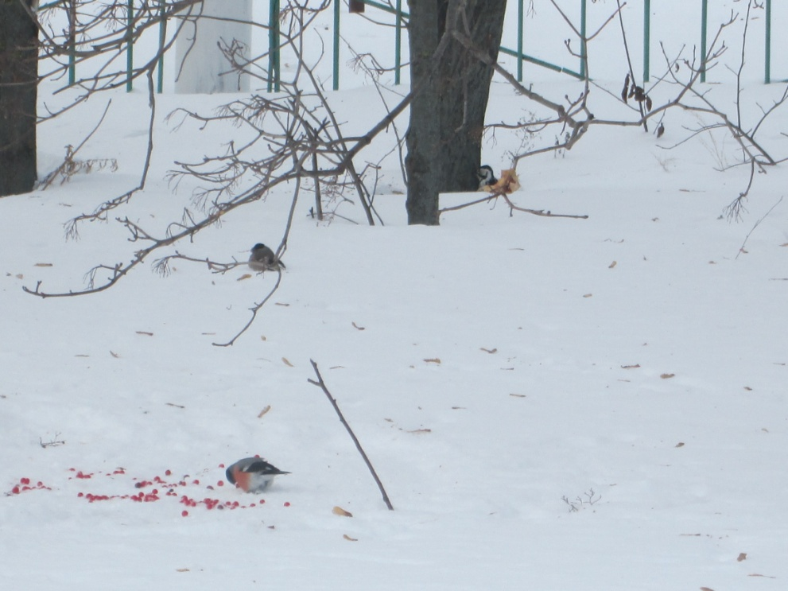
К концу зимы запасы рябины у нас закончились. Тогда учителя стали приносить из дома замороженные ягоды калины. Что же мы наблюдали? Ягоды калины оставались на снегу. Он ел без особого желания. Может, они ему не нравились, или он чувствовал приближение весны? А снегирей дрозд так и продолжал отгонять от еды.
Весна 2017 года выдалась не совсем благополучной. От ночныхзаморозков пострадали плодовые деревья, никаких фруктов и ягод на деревьях в нашем селе в этом году нет. И наш дрозд Кузя теперь не прилетает к своей любимой кормушке. Надеемся, он нашел себе приют в другом месте. Наше исследование не закончено и будет продолжено в следующем году.
Интересные факты о дроздах
Эти птицы интересно передвигаются: прыжками, слегка приседая;
Распространены в Европе, Америке, Азии, на зиму улетают стаями на юг;
Самыми популярными для разведения видами являются: певчий и черный дрозд – у таких особей красивые голоса, их даже прозвали «лесными соловьями»;
Чтобы отвадить врагов от гнезда, дрозды их атакуют. Если тактика не срабатывает, то птица притворяется больной и хромой и уводит хищника подальше от гнездовья;
Дрозды смелые, но осторожные птицы. Однажды обманутая особь больше никогда не попадется в ту же ловушку.

Выводы: зимуют в наших местах не все птицы, а только приспособленные к выживанию в жестоких погодных условиях, многие охотно прилетают на места кормления;
птицы довольно успешно могут противостоять холодам в том случае, если вокруг много подходящего корма;
возможно, если птиц постоянно подкармливать, то они не улетят в теплые края.

Список литературы
Колвин Л., Спиер Э. Энциклопедия «Живой мир»,
Михеев А. В. Биология птиц.- 1996
Плешаков А.А. Атлас-определитель «От Земли до неба»- 2009.
Энциклопедия «Птицы мира»
Интернет- ресурсы.

